
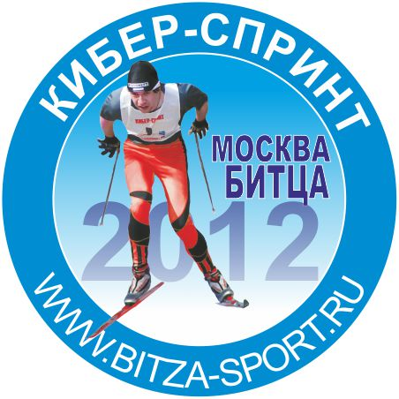


«КИБЕР-СПРИНТ 2012»

Положение

1. СРОКИ И МЕСТО ПРОВЕДЕНИЯ. Соревнования проводятся в воскресенье,
26 февраля 2012 года, на территории зоны отдыха «Битца» г. Москва, ЮЗАО.

2. СТАТУС И ОРГАНИЗАТОРЫ. Соревнования являются открытым первенством СК «Альфа-Битца». Общее руководство подготовкой и проведением соревнований осуществляется Спортивным клубом «Альфа-Битца».

3. РЕГЛАМЕНТ. Формат гонки – спринтерская командная эстафета.
Стиль передвижения – свободный. Старт – общий по группам.

Команда состоит из 3 человек, среди которых обязательно наличие хотя бы одной представительницы прекрасного пола. Участники команды, поочередно передавая эстафету друг другу, проходят по 3 этапа соответствующей длины.

Деление участников на возрастные группы и длина дистанции:

«Дети» | Суммарный возраст участников до 40 лет (включительно). | 3 чел х 3 этапа х 1000 м
«Молодежь» | Суммарный возраст участников от 41 до 70 лет (включительно). | 3 чел х 3 этапа х 1500 м
«Мастера» | Суммарный возраст участников от 71 и более. | 3 чел х 3 этапа х 1500 м
«Корпоратив» | Все участники должны являться сотрудниками одного юр.лица (холдинга) | 3 чел х 3 этапа х 1500 м

Формула: «Возраст участника» = 2012 – «Год рождения»

Передача эстафеты совершается в специально отведенной зоне передачи эстафеты путем касания рукой финиширующего участника любой части тела стартующего участника. Если при передаче эстафеты нарушаются правила, то оба участника возвращаются в зону передачи и выполняют правильное касание рукой, после чего следующий участник может стартовать. Участник, принимающий эстафету, может войти в зону передачи лишь после того, как он был вызван судьей-информатором.

Протесты подаются в главную судейскую коллегию до церемонии награждения, в письменном виде, с указанием разделов и пунктов правил или положения о соревнованиях, которые заявитель считает нарушенными.

В случае подачи протестов или возникновения сомнений у судейской коллегии призеры соревнований обязаны подтвердить свой возраст документально

В остальных, не оговоренных в настоящем Положении случаях, участники и судьи руководствуются Правилами соревнований по лыжным гонкам.

5. Программа соревнований

9:00 – 13:45 | Регистрация участников, выдача стартовых номеров.  (Выдача номеров прекращается за 30 мин до старта соответствующей группы)
11:00 | Старт группы «Дети»
11:30 | Торжественное награждение («Дети»)
12:00 | Старт группы «Молодежь»
13:00 | Старт группы «Мастера»
14:00 | Торжественное награждение («Молодежь» и «Мастера»)
14:15 | Старт группы «Корпоратив»
15:30 | Торжественное награждение («Корпоратив»)

6. РЕГИСТРАЦИЯ УЧАСТНИКОВ. Предварительная регистрация участников начинается в понедельник, 20.02.2012 с 10:00 и заканчивается в 19:00 25.02.2012.
Заявки принимаются через Web: http://www.bitza-sport.ru/reg
или по тел. +7 (926) 216-1727.

В заявке указывается:
1. Название команды
2. Фамилия, имя, год рождения каждого из трех участников.

Внимание! Командам, не придумавшим название, оргкомитет присваивает его
принудительно.
Участники команды в группе «Корпоратив» на дату проведения должны являться сотрудниками одного юр.лица либо холдинга (группы компаний). Данный факт должен быть подтвержден заверенной копией трудовой книжки каждого из участников, или любые другие документы, подтверждающие факт трудовых отношений с юр.лицом (заверенная справка из отдела кадров, копия приказа о назначении на должность и т.п.).
В случае заявки от холдинга или группы компаний должны быть предоставлены документы о принадлежности соответствующих юр.лиц холдингу.

Стартовый взнос (по заявке 20.02.2012-25.02.2012): группа «Дети» - 300 рублей с команды, «Молодежь» и «Мастера»: 600 рублей с команды.
Группа «Корпоратив»: 1000 рублей с команды.
Для подавших заявку в день старта (26.02.2012) – стартовый взнос увеличивается в 2 раза. Допускается перезаявка не более 1 участника в день старта.

За выданные нагрудные номера, выдаваемые при регистрации, взимается залог (500 руб), который возвращается после завершения участия в соревнованиях.

7. НАГРАЖДЕНИЕ. Участники команд-победителей и участники команд-призеров в возрастных группах награждаются медалями и ценными призами от генерального спонсора – компании SKIWAX и от партнеров соревнований – магазина СпортЭкипЦентр и компании Union Russian Events

8. ПРОЕЗД. м. "Ясенево", авт. 101, 202, 165, 710 до ост. "Зона отдыха Битца".
Или: от м. "Новоясеневская" и м. "Бульвар Дмитрия Донского" авт. 262 до ост. "Зона отдыха Битца".

Дополнительная информация:
РОО «Спортивный клуб «Альфа-Битца»
Тел. +7 (926) 216-1727 E-mail: info@bitza-sport.ru Web: www.bitza-sport.ru

СОРЕВНОВАНИЯ ПРОХОДЯТ ПРИ ПОДДЕРЖКЕ






